Antikorupcijska politika
Version: Jan 2026
Uvod
Zloupotreba finansijskih i drugih resursa ili zloupotreba moći podriva naše vrednosti i naše napore da osnažimo i podržimo ugrožene i marginalizovane ljude. Resursi za razvojne projekte su oskudni i moraju se iskoristiti na najefikasniji mogući način. Korupcija oduzima vredne resurse od siromašnih i marginalizovanih. To takođe podriva našu reputaciju, ugled naših partnera i razvojnog sektora u celini. Korupcija može negativno uticati na podršku javnosti i njihovu spremnost da daju donacije. To takođe može predstavljati pravni rizik, posebno u oblastima u kojima je korupcija zakonski sankcionisana. Stoga smo posvećeni da učinimo sve što je u našoj moći da sprečimo korupciju i da delujemo efikasno i transparentno kada se ona dogodi.

Okvir
Ova politika se odnosi na sve zaposlene u TARAIC-u uključene u formulisanje, upravljanje, praćenje i evaluaciju projekata. Takođe se odnosi na konsultante, izvođače ili bilo koje treće strane uključene u takve projekte, kao i na fizička i pravna lica povezana sa našim relevantnim partnerskim organizacijama u zemlji i inostranstvu.

Definicija
Korupcija se definiše kao zloupotreba ovlašćenja za privatnu korist. Pokriva ponašanja kao što su mito, prevara, iznuda ili dosluh. To uključuje ponude ili primanja zajmova, poklona, naknada, nagrada ili bilo koje druge prednosti za ili od bilo koje osobe, kao neprikladan podsticaj da se nešto učini radi dobijanja novca, seksualnih usluga, zaposlenja, poslovanja ili bilo koje druge koristi.
U kontekstu rada TARAIC-a, to može uključivati između ostalog:
▪ Traženje ili prihvatanje poklona, kao što je novac, ili bilo koje druge usluge od privatnih preduzeća za pružanje mogućnosti da isporuče robu ili usluge za projekte.
▪ Traženje ili prihvatanje poklona ili bilo koje druge usluge od kandidata za zaposlenje ili konsultantske usluge u projektima.
▪ Traženje ili prihvatanje poklona ili bilo koje druge usluge od lica za njihovo uključivanje u projekat kao korisnika.
▪ Traženje ili prihvatanje poklona ili bilo koje druge usluge od vladinih ili lokalnih administrativnih službenika za nuđenje projektnih usluga u određenoj zajednici ili regionu.
▪ Nuđenje poklona državnim službenicima za obradu papira kao što su dozvole.
▪ Traženje seksualnih usluga od korisnika ili potencijalnih korisnika za njihovo uključivanje u projekat ili pružanje humanitarne pomoći.
▪ Prihvatanje seksualnih usluga koje nude korisnici ili potencijalni korisnici.
▪ I tako dalje.

Naše obaveze
1. TARAIC ne toleriše korupciju kod nijednog od svojih zaposlenih, konsultanata ili ugovarača ili zaposlenih.
2. Zaposleni, konsultanti i ugovarači TARAIC-a nikada neće nuditi mito niti plaćati mito, tražiti mito ili primati mito tokom poslovanja u kontekstu realizacije projekata.
3. Rukovodstvo TARAIC-a vodi svojim primerom i posvećeno je promovisanju svesti o korupciji i antikorupcijskim merama i osećaja odgovornosti kod celog osoblja.
4. Zaposleni, konsultanti i izvođači TARAIC-a će prijaviti svaki oblik korupcije ili pokušaj istih svom nadređenom.
5. Uprava TARAIC-a će istražiti i delovati po svakom prijavljenom slučaju korupcije.
6. Zaposleni u TARAIC-u koji krše ovu politiku ili ne prijave slučajeve korupcije biće podvrgnuti disciplinskim merama, uključujući i prestanak radnog odnosa. Trećim stranama, kao što su konsultanti ili ugovarači koji se ne pridržavaju ove politike, raskinuće se ugovori. TARAIC takođe može tražiti restituciju, krivično gonjenje ili drugi pravni lek.
7. TARAIC olakšava prevenciju i otkrivanje korupcije primenom mehanizama za povratne informacije i žalbe, putem kojih se osetljive žalbe kao što su slučajevi korupcije mogu bezbedno prijaviti i rešavati.
8. TARAIC će proceniti rizik od korupcije za svaki projekat tokom faze formulacije projekta i primeniti odgovarajuće mere za smanjenje rizika.
9. TARAIC će pratiti rizike od korupcije za svaki projekat i prilagođavati mere reagovanja kada je to potrebno.
10. TARAIC će se pobrinuti da svi zaposleni, konsultanti i izvođači radova budu upoznati sa ovom politikom.

Antikorupcijske mere
1. Kontrola pristupa je uspostavljena za sistem upravljanja plaćanjem i finansijama.
2. Svi finansijski tokovi između TARAIC-a i njegovih eksternih partnera su regulisani pisanim ugovorima.
4. Svi projekti podležu višestepenoj proceduri odobravanja plaćanja. Projekti takođe uključuju periodično izveštavanje i ažurirane finansijske projekcije.
5. Bankovni transferi podležu principu četiri oka. Nakon registracije plaćanja u internom sistemu, dva člana osoblja su obavezna da odobre bankovne transfere.
6. Interne procedure nabavke uključuju zahtev za dobijanje više ponuda u zavisnosti od vrednosti nabavke robe ili usluge. Ove procedure nabavke su navedene u svim projektnim ugovorima.
7. Putni troškovi članova osoblja zahtevaju odobrenje projektnog koordinatora / menadžera kao i uprave TARAIC-a.

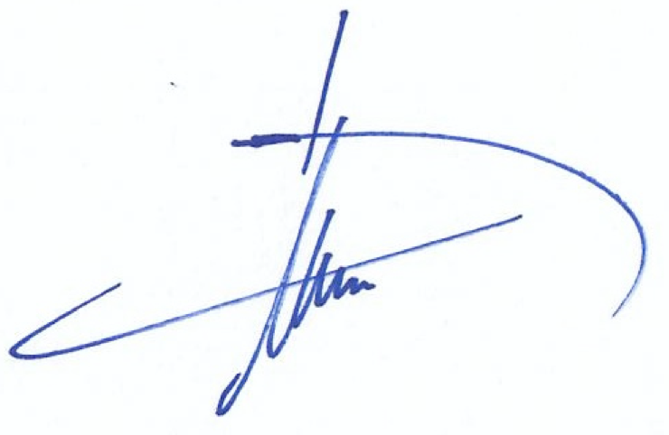

Dr.sc Hugo A.M. van Veghel
Direktor

